Vanliga frågor och svar

Återkallelse av DS 40F

Hur vet jag vilka FreeSpace DS 40F-högtalare som berörs av återkallelsen?
Om FreeSpace DS 40F-högtalaren från Bose tillverkades före den 13 augusti 2018 ingår den i återkallelsen.
Om FreeSpace DS 40F-högtalaren från Bose tillverkades den 13 augusti 2018 eller senare, eller om du är osäker på när du köpte högtalaren från Bose, följer du de här stegen:

- Kontrollera om högtalaren är hängmonterad.
Om högtalaren är hängmonterad ingår den INTE i återkallelsen. En hängmonterad FreeSpace DS 40F ser ut så här:
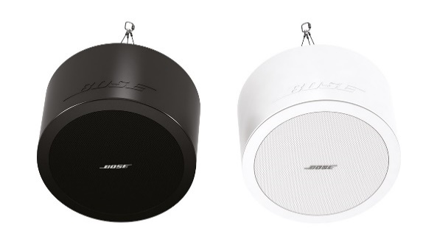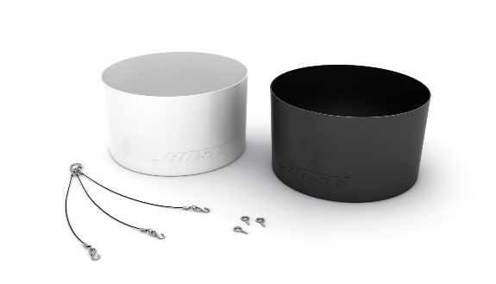
Om högtalaren däremot är tak- eller väggmonterad går du vidare till steg 2 för att avgöra om högtalaren ingår i återkallelsen. En tak- eller väggmonterad FreeSpace DS 40F ser ut så här:
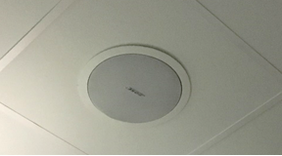

- Leta efter nedanstående produktkoder på det medföljande dokumentet (t.ex. beställningsbekräftelse från Bose, leveransbekräftelse eller faktura).
Om du inte hittar något medföljande dokument fortsätter du med steg 3 för att avgöra om högtalaren ingår i återkallelsen.
Om dokumentet innehåller någon av följande produktkoder ingår högtalaren/högtalarna i återkallelsen.

Produktkoder | Beskrivning | Färg
321278-0110 | FS DS40F LDSPKR BLK | Svart
321278-0120 | FS DS40F LDSPKR 8OHM BLK | Svart
321278-0210 | FS DS40F LDSPKR WHT | Vit
321278-0220 | FS DS40F LDSPKR 8 OHM WHT | Vit
321278-0130 | FS DS40F LDSPKR BLK | Svart
321278-0140 | FS DS40F LDSPKR 8 OHM BLK | Svart
321278-0230 | FS DS40F LDSPKR WHT | Vit
321278-0240 | FS DS40F LDSPKR 8 OHM WHT | Vit
321278-0250 | FS DS40F VA LDSPKR ASSY, WHT | Vit
321278-023R | FS DS40F LDSPKR WHT FR | Vit
321278-024R | FS DS40F LDSPKR 8 OHM WHT FR | Vit
321278-025R | FS DS40F VA LDSPKR ASSY, WHT FR | Vit

Europeiska produktkoder:
Produktkoder | Beskrivning | Färg
47627 | FS DS40F LDSPKR BLK | Svart
47628 | FS DS40F LDSPKR WHT | Vit
47630 | FS DS40F LDSPKR 8 OHM WHT | Vit
48451 | FS DS40F LDSPKR BLK | Svart
48452 | FS DS40F LDSPKR WHT | Vit
48453 | FS DS40F LDSPKR 8 OHM WHT | Vit
60265 | FS DS40F VA LDSPKR ASSY, WHT | Vit

- Om möjligt, utan att ta bort högtalaren från den installerade platsen, titta på etiketten på högtalarens baksida och leta efter tillverkningsdatumet (DOM). Om du inte kan komma åt högtalarens baksida på ett säkert sätt fortsätter du med steg 4 för att avgöra om högtalaren ingår i återkallelsen. Ta INTE bort högtalaren från den installerade platsen när du letar efter tillverkningsdatumet.
Tillverkningsdatumet är det understrukna 4-siffriga numret efter Z i produktens serienummer. Om tillverkningsdatumet är 8224 eller lägre ingår högtalaren i återkallelsen.
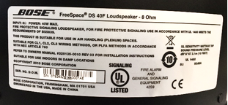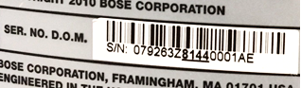
Tillverkningsdatumet ovan (8144) är lägre än 8224 och ingår därför i återkallelsen.

- Mät högtalaren.
VIKTIGT! Av säkerhetsskäl bör mätningen endast utföras av en yrkeskunnig montör.

Steg 4a: Mät flänsens yttre diameter.
Om flänsens yttre diameter är mindre än 300 mm (11,8 tum) ingår högtalaren INTE i återkallelsen.
Om flänsens yttre diameter är 300 mm fortsätter du med steg 4b.
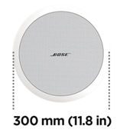
Steg 4b: Om flänsens yttre diameter är 300 mm (11,8 tum) tar du bort högtalargallret.
Om det finns två högtalarelement är högtalaren en DS 100F och ingår därför inte.
Om det finns ett element bör elementet mätas. Precis som tidigare bör mätningen endast utföras av en yrkeskunnig montör. Var försiktig så att du inte skadar gallret när du tar bort det.
Om elementets diameter är 114 mm (4,5 tum) ingår högtalaren i återkallelsen.
Obs! Om du inte har möjlighet att låta en montör utföra mätningen eller om du på annat sätt inte kan avgöra om FreeSpace DS 40F-högtalaren ingår i återkallelsen med de här stegen kan du kontakta oss för att få vidare hjälp: BoseBMSsafety.com.
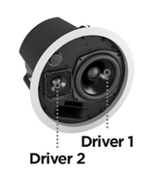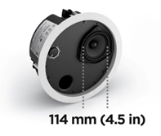

Varför behöver DS 40F-högtalaren återkallas?
Vi har upptäckt att monteringsfästena på DS 40F-högtalarna kan gå sönder på grund av ett designfel som kan leda till att högtalarna faller och orsakar allvarliga skador. Felet har åtgärdats på alla DS 40F-högtalare som tillverkats efter den 13 augusti 2018.

Vilka högtalare berörs av problemet?
Alla FreeSpace DS 40F-högtalare som tillverkats före den 13 augusti 2018 återkallas.

Hur påverkar det produktgarantin?
En ny garanti medföljer alla ersättningshögtalare för FreeSpace DS 40F. Garantiperioden för alla nya FreeSpace DS 40F-högtalare börjar vid installationsdatumet. Information om FreeSpace DS 40F-högtalarens garanti finns på pro.bose.com/en_us/support/limited_warranty.html.

Vad ska jag göra med de gamla högtalarna?
Besök BoseBMSsafety.com och följ instruktionerna för att beställa en ersättningsprodukt. Du får även instruktioner från oss om hur du returnerar eller förstör de högtalare du monterar ned. Du måste skicka de återkallade högtalarna, eller ett bevis på att de har förstörts, till oss inom 120 dagar, annars debiteras ditt konto.

Vad är risken med att inte byta ut en berörd FreeSpace DS 40F-högtalare?
Om alla tre fästen på en berörd FreeSpace DS 40F-enhet slutar fungera kan enheten falla och orsaka personskador eller materiella skador.

Kan jag använda en säkerhetskabel i stället för att byta ut de återkallade DS 40F-högtalarna?
Nej, alla återkallade DS 40F-högtalare måste bytas ut. Ersättningshögtalaren kräver dessutom en säkerhetskabel om den är placerad i samma rum som en matlagningsyta eller om den utsätts för luft från ett rum med en matlagningsyta via ett ventilationssystem i taket.

Ska en FreeSpace DS 40F-högtalare bytas ut även om den redan är monterad via en säkerhetskabel i taket?
Ja. Alla berörda DS 40F-högtalare måste bytas ut.

Finns samma fel i andra Bose-produkter?
Inga andra Bose-produkter berörs av det här problemet.

Kan jag fortfarande använda rum med monterade FreeSpace DS 40F-högtalare?
Håll personer och egendom borta från området under högtalarna tills de tas bort.

När måste högtalarna bytas ut?
Eftersom vi byter ut enheter för att undvika potentiella säkerhetsrisker ska alla berörda högtalare bytas ut omedelbart.

Kan en slutanvändare byta ut sin egen FreeSpace DS 40F?
FreeSpace DS 40F kräver montering av en yrkeskunnig montör. Slutanvändare som inte är yrkeskunniga montörer ska inte försöka byta ut högtalaren på egen hand, utan ska i stället kontakta en Bose-återförsäljare.

Vad händer om högtalarna är specialmålade?
Kontakta oss för att få hjälp om du får problem med att byta ut en specialmålad högtalare.

Kan jag fortsätta att specialanpassa FreeSpace DS 40F-högtalare?
Ja. Kontakta en Bose-försäljningsrepresentant om du har några frågor. Observera att alla DS 40F-högtalare som monteras i kommersiella matlagningsmiljöer kräver en säkerhetskabel (medföljer nya enheter). Läs designriktlinjerna på de aktuella produktsidorna på PRO.BOSE.COM.

Jag har FreeSpace DS 40F-högtalare som ingår i återkallelsen i mitt lager. Vad ska jag göra?
Om du har berörda FreeSpace DS 40F-högtalare i ditt lager ska du inte sälja eller montera dem. Instruktioner finns på BoseBMSsafety.com.

Hur meddelas återkallelsen av DS 40F?
Bose kontaktar alla som har köpt produkten av oss direkt och publicerar ett meddelande på PRO.BOSE.COM och Bose.com. Dessutom instruerar vi våra distributörer och återförsäljare att meddela sina kunder om återkallelsen. Vi har även kampanjer i sociala medier riktade till produktägare som vi normalt inte har direktkontakt med.

Måste jag installera en säkerhetskabel med ersättningsprodukten?
Om du ersätter DS 40F-högtalare i en kommersiell matlagningsmiljö måste du även installera en säkerhetskabel med ersättningshögtalaren. Mer information finns i de vanliga frågorna om installation av säkerhetskablar nedan. Även om det rekommenderas som en försiktighetsåtgärd i alla installationer krävs inga säkerhetskablar på högtalare i andra utrymmen än kommersiella matlagningsmiljöer, såvida det inte krävs enligt lokala bestämmelser.

Kan jag använda en liten mängd smörjmedel för att underlätta vid monteringen av DS 40F-ersättningshögtalare?
Nej, DS 40F-högtalarna får aldrig utsättas för kolvätebaserade lösningsmedel, rengöringslösningar eller smörjmedel, t.ex. WD-40, under eller efter monteringen. Dessa material kan försämra högtalaren och göra att den faller ned.

Kan jag bara byta ut monteringsarmarna i stället för att byta ut hela högtalaren?
Nej. Monteringsarmarna bör inte bytas ut enskilt. Bose tillhandahåller en komplett ersättningshögtalare.

Vad händer om jag har sålt FreeSpace DS 40F-högtalare till en systemintegratör som inte längre är verksam och vi inte kan spåra produkterna?
Du bör göra allt du kan för att identifiera alla kunder som du har levererat FreeSpace DS 40F-högtalare till och meddela dem om återkallelsen på deras nuvarande företagsadress eller senast kända adress.

Vad händer om systemintegratören inte vill byta ut FreeSpace DS 40F-högtalarna även om vi återbetalar alla kostnader?
Du bör påpeka den allvarliga säkerhetsrisken som högtalarna utgör och försöka tillmötesgå alla orsaker till att kunden tvekar. Om du behöver ytterligare hjälp kan du kontakta Bose på BoseBMSsafety.com.

Vad händer om slutanvändaren/installationsplatsens ägare inte vill byta ut sina FreeSpace DS 40F-högtalare?
Du bör påpeka den allvarliga säkerhetsrisken som högtalarna utgör och försöka tillmötesgå alla orsaker till att kunden tvekar. I vissa jurisdiktioner är det ett lagbrott att bortse från det här problemet och fortsätta använda produkten.

Vad händer om ägaren av ett företag (t.ex. detaljhandel, gym) vill debitera oss för verksamhetsstoppen under bytet?
Bose har fastställt ett belopp per enhet för att kompensera återförsäljare och distributörer för installation och relaterade kostnader. Vi har tagit hänsyn till många faktorer, bland annat nattarbete, hyrning av ställningar och liftar, säkerhetsbehov och resor för att se till att vi kompenserar våra återförsäljare och distributörer för arbetet på ett rättvist sätt. Vi tror att beloppet per enhet är tillräckligt för att arbetet ska kunna schemaläggas för att förhindra avbrott i verksamheten. Om en slutkund har omständigheter utöver det vanliga, t.ex. verksamhetsstopp, kan du kontakta en Bose-försäljningsrepresentant för att få hjälp.

Hur kompenserar Bose systemintegratörer för utbytets påverkan på mina kunders anläggningar?
Bose kompenserar systemintegratörer med ett fast pris per enhet för att ta bort och ersätta de återkallade FreeSpace DS 40F-högtalarna. Vi behandlar betalningen när vi har mottagit de berörda enheterna på vår anläggning. Mer information om arbetskompensation finns i kompensationsschemat för FreeSpace DS 40F.

Vem ska jag kontakta om jag har mediefrågor?
Joanne_Berthiaume@bose.com

Installation av säkerhetskablar

Varför behöver högtalarna ersättas?
Vi har upptäckt att monteringskomponenterna på vissa av våra högtalare kan försämras och gå sönder när de utsätts för vissa ämnen. Matolja och smörjmedel är de enda ämnen som de berörda högtalarna sannolikt kan utsättas för på nivåer som är tillräckligt höga för att försämra monteringskomponenterna.

Vad är risken med att inte installera säkerhetskablar på berörda högtalare i kommersiella matlagningsmiljöer?
Om monteringskomponenterna på högtalaren utsätts för matolja eller matoljeångor kan de gå sönder, vilket kan leda till att enheten faller och orsakar person- eller materialskador.

Hur vet jag om högtalaren behöver en säkerhetskabel?
Högtalaren kräver en säkerhetskabel om den är placerad i samma rum som en matlagningsyta eller om den utsätts för luft från ett rum med en matlagningsyta via ett ventilationssystem i taket.

Vad är ett ventilationssystem?
Ett ventilationssystem förser en byggnad med värme och kylning. Ventilationssystem sitter i ett separat utrymme mellan innertaket och ett schakt som möjliggör luftcirkulation enligt bilden nedan.
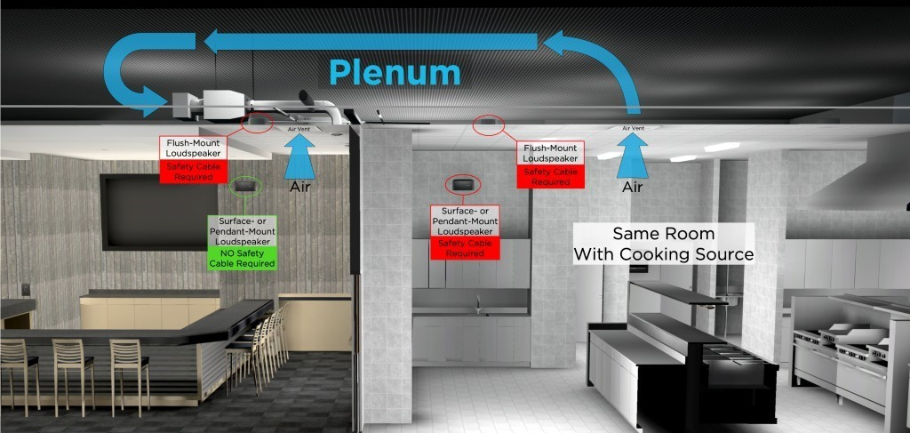

Vad menas med ”i samma rum”?
Högtalaren är i samma rum som matlagningsytan om den inte är avskild från matlagningsutrymmet med heltäckande väggar, dörrar eller väggöppningar som vanligtvis är stängda.

Kan jag använda en liten mängd smörjmedel för att underlätta vid monteringen?
Nej, de berörda högtalarna får aldrig utsättas för kolvätebaserade lösningsmedel, rengöringslösningar eller smörjmedel, t.ex. WD-40, under eller efter monteringen. Materialen kan också försämra högtalaren, och om de används på eller i närheten av högtalarens monteringskomponenter kan de leda till att monteringskomponenterna slutar fungera som tänkt. Högtalaren ska bara rengöras/torkas av med en torr trasa.

Vilka Bose-högtalarmodeller berörs av felet?
Följande Bose-högtalarmodeller berörs, inklusive alla SKU-varianter samt monteringstillbehör som fästen och satser för upphängning.

Tak- och väggmonterade modeller | Ytmonterade modeller
EdgeMax EM90 (vissa artikelnummer, se nedan)  EdgeMax EM180 (vissa artikelnummer, se nedan)  FreeSpace DS 16F  FreeSpace DS 40F  FreeSpace DS 100F  FreeSpace 3 Flush-Mount-Satelliter (vissa SKU:er, se nedan)  FreeSpace 3 serie II Acoustimass ® -modul (bas) (vissa SKU:er, se nedan) | FreeSpace DS 16S/16SE  FreeSpace DS 40SE  FreeSpace DS 100SE

OBS! Endast vissa artikelnummer för EdgeMax EM90, EM180 och FreeSpace 3 berörs:

Artikelnummer som fortfarande kräver installation av säkerhetskabel i kommersiella matlagningsmiljöer:
778844-0210 (EM90)
777189-0210 (EM180)
40147 (Fs3 Flush Bass-Modul, Vit)
40148 (Fs3 Flush Bass-Modul, Svart)
40149 (Fs3 Flush Satellite, Vit)
40150 (Fs3 Flush Satellite, Svart)

Artikelnummer som inte kräver installation av säkerhetskabel i kommersiella matlagningsmiljöer:
778844-0220 (EM90)
777189-0220 (EM180)
843090-0210 (Fs3 Flush Bass-Modul, Vit)
843090-0110 (Fs3 Flush Bass-Modul, Svart)
843091-0210 (Fs3 Flush Satellite, Vit)
843091-0110 (Fs3 Flush Satellite, Svart)

Måste jag använda en säkerhetskabel om jag får en ny FreeSpace 3 eller EdgeMax-produkt?
Även om vi som en försiktighetsåtgärd rekommenderar en sekundär säkringsmekanism i alla installationer vid användning av nya FreeSpace och EdgeMax med artikelnummer som visas ovan, krävs inga säkerhetskablar om inte annat föreskrivs av lokala bestämmelser.

Kan jag ta emot en ny version av FreeSpace 3 eller EdgeMax som ersätter den aktuella versionen i stället för att installera säkerhetskablar i en befintlig installation?
Vi tillhandahåller inte nya versioner av FreeSpace 3 eller EdgeMax istället för säkerhetskablar eller aktuella versioner av FreeSpace 3 eller EdgeMax som kräver säkerhetskablar i kommersiella matlagningsmiljöer.
Det finns dock ingen gräns för hur många säkerhetskablar du kan beställa från Bose kostnadsfritt, för användning med befintliga FreeSpace 3 och EdgeMax-produkter i kommersiella matlagningsmiljöer.

Varför gör ni den här ändringen?
Vi gör den här ändringen tack vare att Bose Professional fortsätter att förbättra kvaliteten på våra produkter och våra kunders upplevelse. Uppdateringarna av FreeSpace 3 och EdgeMax är resultatet av forskning om olika material och feedback från kunder sedan produkten lanserades.

Varför gjorde ni inte den här ändringen innan ni meddelade behovet av säkerhetskablar?
Att implementera säkerhetskablar för produkter som redan installerats i kommersiella matlagningsmiljöer var det snabbaste sättet att förhindra en potentiell säkerhetsrisk för våra kunder och slutanvändare.

Vad händer om jag installerar en säkerhetskabel och upptäcker att högtalaren är synbart skadad, antingen genom exponering för matlagningsolja eller när säkerhetskabeln installerades?
Kontakta en försäljningsrepresentant hos Bose för att få en ersättningshögtalare. Alla ersättningshögtalare har en ny garanti som gäller från och med installationsdatumet. Information om standardproduktgaranti för Bose-produkter finns på pro.bose.com/en_us/support/limited_warranty.html.

Hur kan jag vara säker på att säkerhetskablarna löser problemet?
Vi har testat den medföljande säkerhetskabeln. Den förhindrar högtalaren från att falla ned om den är korrekt installerad.

Vad händer om jag inte kan eller vill installera säkerhetskablar när det behövs?
Ta bort högtalaren och returnera den till Bose för att få tillbaka pengarna.

Hur får jag reda på hur jag installerar säkerhetskablarna?
Instruktioner medföljer säkerhetskablarna. Dessutom finns instruktioner på varje produktsida på PRO.BOSE.COM.

Hur skaffar jag säkerhetskablarna för installationsinspektioner?
Säkerhetskablar levereras av Bose kostnadsfritt. Om du vill ha kablar till högtalare som redan är monterade går du till BoseBMSsafety.com. Alla nya [berörda] produkter som köps från Bose levereras med säkerhetskablar i produktförpackningen.

Vad händer om den bakre täckplattan saknas på högtalaren?
Om det saknas bakre täckplattor på de installerade högtalarna kontaktar du en Bose-försäljningsrepresentant för att beställa dem kostnadsfritt.

Hur lång tid tar det att installera säkerhetskablar för nya installationer i kommersiella matlagningsmiljöer?
Trots att säkerhetskablarna rekommenderas som en sekundär säkringsmekanism i alla installationer, är säkerhetskablarna bara nödvändiga för tidigare artikelnummer för FreeSpace 3 ochEdgeMax och alla artikelnummer för FreeSpace (dvs. DS16, DS40 och DS100) installerade i kommersiella matlagningsmiljöer. De behövs inte längre för nya FreeSpace 3 ochEdgeMax-produkter om inte annat föreskrivs av lokala bestämmelser och tillhandahålls därför inte i förpackningen med de nya artikelnummer som nämns i det här dokumentet. Säkerhetskablarna levereras fortfarande med alla artikelnummer för FreeSpace.

Vilken typ av säkerhetskablar erbjuder ni?
Det finns två typer av kablar. Kablarna fungerar i de flesta omständigheter.
Använda säkerhetskabeln | Artikelnummer | Beskrivning
Tak- och väggmonterade högtalare samt hängmonterade högtalare (förutom Acoustimass-modulen FreeSpace 3 serie II) | 839760-0010 | 6 meter (20 fot), sluten slinga i ena änden, öppen i andra änden, inklusive fästanordning
Ytmonterade högtalare och Acoustimass-modulen FreeSpace 3 serie II | 839761-0010 | 1,5 meter (5 fot), 90 graders ögla i ena änden, öppen i andra änden, inklusive fästanordning

Vad händer om de medföljande säkerhetskablarna inte är tillräckligt långa för installationen?
Om de medföljande säkerhetskablarna inte är tillräckligt långa kan du byta till en längre säkerhetskabel om den uppfyller följande krav. Om kraven inte uppfylls kan högtalaren falla och orsaka personskador eller materiella skador.

Specifikation för säkerhetskabel
Typ: Galvaniserad höghållfasthetsstålvajer, EN12385
Diameter: 2 mm (5/64 tum)
Konfiguration: 7x7

Fästmetod
Efter installationen måste både högtalaren och byggnadsdelen fångas upp av kabeln via slingor (se bilden nedan). Krokar eller andra öppna fästmetoder får inte användas.
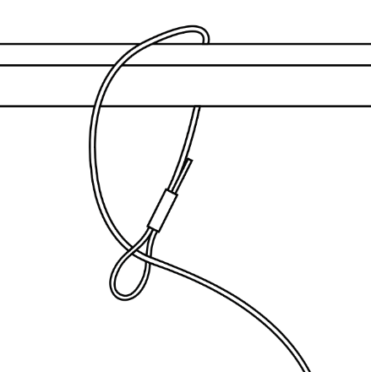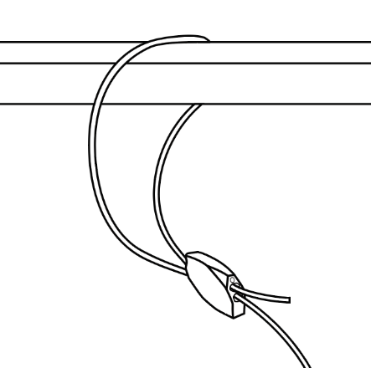

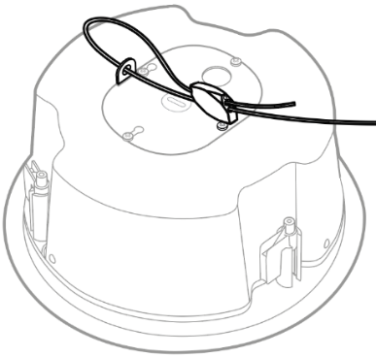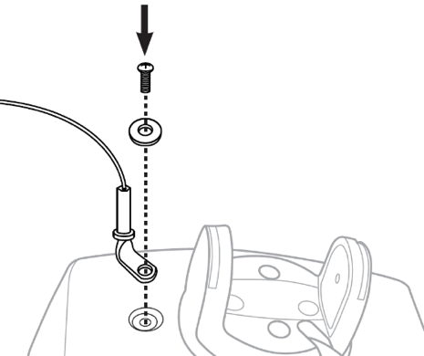
Om du använder en egen kabel måste du dra säkerhetskabeln så att ovansidan (baksidan) av högtalaren faller till ett avstånd på högst 152 millimeter (6 tum) under taket (om det är en högtalare med infälld montering) eller från monteringsplatsen (om det är en högtalare med ytmontering) innan den hålls kvar av säkerhetskabeln.

Kabellängd
För högtalare med infälld montering ska du se till att dra säkerhetskabeln så att, om högtalaren skulle falla ned, ovansidan (baksidan) av högtalaren faller till ett avstånd på högst 152 mm (6 tum) under taket innan den hålls kvar av säkerhetskabeln.
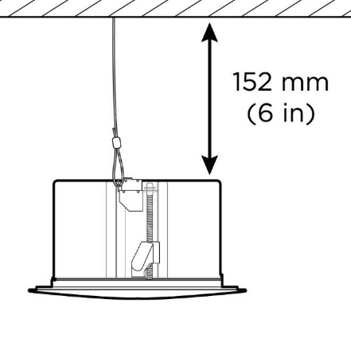
Om du har ytmonterade högtalare ska du montera säkerhetskabeln så att högtalaren inte faller mer än 152 millimeter (6 tum) från monteringsplatsen innan den hålls kvar av säkerhetskabeln.
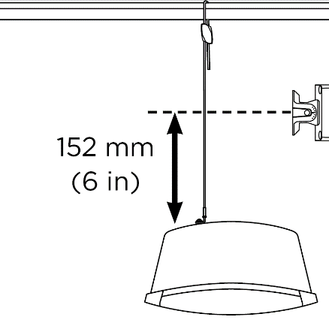

Ersätter ni kostnaden om jag måste tillhandahålla egna säkerhetskablar?
Ja. Kontakta en lokal Bose-försäljningsrepresentant.

Kan ni skicka extra säkerhetskablar?
Ja. Det finns ingen gräns för hur många säkerhetskablar du kan beställa från Bose kostnadsfritt. Observera att även om de rekommenderas som sekundär säkringsmekanism i alla installationer behövs säkerhetskablar inte längre för nya FreeSpace 3 och EdgeMax-produkter om inte annat föreskrivs av lokala bestämmelser. Säkerhetskablar krävs fortfarande för tidigare artikelnummer för FreeSpace 3 och EdgeMax och alla artikelnummer för FreeSpace (dvs. DS16, DS40 och DS100) som installerats i kommersiella matlagningsmiljöer.

Medföljer säkerhetskablar fortfarande i alla nya produktförpackningar?
Säkerhetskablar medföljer fortfarande för alla produkter som kräver en säkerhetskabel för att kunna installeras säkert i kommersiella matlagningsmiljöer för andra berörda produkter. Säkerhetskablarna medföljer inte de nya artikelnumren för FreeSpace 3 och EdgeMax eftersom designen är mer motståndskraftig mot exponering för matolja.

Kan jag få säkerhetskablar för användning med de nya artikelnumren för FreeSpace eller EdgeMax i alla fall?
Ja, vi förstår att kunderna fortfarande kan använda säkerhetskablar som en sekundär säkringsmekanism. Det finns ingen gräns för hur många säkerhetskablar du kan beställa från Bose kostnadsfritt tills vidare.

Kommer du att uppdatera materialet i andra produkter som ingår i återkallandet och säkerhetsinspektion/installation av kablar?

Nej. Endast EdgeMax- och FreeSpace 3-produkter kommer att uppdateras.

Vad gäller för högtalare i utrymmen som inte är kommersiella matlagningsmiljöer?
Även om det rekommenderas som en försiktighetsåtgärd i alla installationer krävs inga säkerhetskablar på högtalare i andra utrymmen än kommersiella matlagningsmiljöer, såvida det inte krävs enligt lokala bestämmelser.

Vad gör jag om högtalarna är hängmonterade?
En hängande högtalare kräver en säkerhetskabel om den är placerad i samma rum som en matlagningsyta.

Hur är det med produkter som installeras i matlagningsytor utomhus?
Även om matlagningsytor utomhus har mer ventilation måste säkerhetskablarna användas för högtalare i närheten av matlagningsområdet eller om högtalaren utsätts för matolja eller matoljeångor. Om du är osäker på om en säkerhetskabel ska användas rekommenderar vi att installera säkerhetskabeln.

Vad säger jag om kunden (en slutanvändare) frågar varför vi installerar säkerhetskablar?
Eftersom monteringskomponenterna kan gå sönder om de utsätts för matolja eller matoljeångor.

Har några andra tillverkare samma problem?
Vi vet inte om andra tillverkare har det här problemet. Vi gör vårt allra bästa för att lösa problemet med våra produkter. Vi kan dock inte spekulera om andra tillverkares produkter.

Jag ersätter DS 40F-högtalare som en del av återkallelsen. Behöver de nya högtalarna säkerhetskablar?
Ja, om DS 40F-högtalaren installeras i en kommersiell matlagningsmiljö krävs en säkerhetskabel.

Krävs en säkerhetskabel för DS 40F-högtalare tillverkade efter 13 augusti 2018?
Ja, om DS 40F-högtalaren installeras i en kommersiell matlagningsmiljö krävs en säkerhetskabel oavsett när högtalaren tillverkades.

Om ni har åtgärdat designen på DS 40F-högtalaren som en del av återkallelsen, varför kan den inte installeras utan säkerhetskabel?
När monteringstillbehören på DS 40F-högtalaren utsätts för matolja och matoljeångor kan den gå sönder och leda till att högtalaren faller ned och orsakar allvarliga skador. Det här problemet har inte lösts på den nya DS 40F-designen.

Kompenseras jag för ytterligare arbete med att installera kabeln med nya installationer?
Bose erbjuder ingen ytterligare kompensation för installation av säkerhetskablarna i nya installationer, men säkerhetskablarna levereras kostnadsfritt i förpackningen med nya produkter.

Finns det här problemet i andra Bose-produkter?
Inga andra Bose-produkter berörs av det här problemet.

Jag har berörda högtalare installerade i en kommersiell matlagningsmiljö. Kan jag fortfarande använda rum där högtalarna är installerade innan säkerhetskabeln installeras?
Håll personer och egendom borta från området under högtalarna tills de tas bort.

När måste säkerhetskablarna installeras?
Eftersom vi vidtar den här åtgärden för att undvika potentiella säkerhetsrisker ska du installera säkerhetskablarna omedelbart.

Kan en slutanvändare installera säkerhetskablarna själv?
Säkerhetskablarna och den berörda högtalaren måste installeras av en yrkeskunnig montör. Slutanvändare som inte är yrkeskunniga montörer ska inte försöka installera säkerhetskabeln på egen hand, utan ska i stället kontakta en Bose-återförsäljare.

Kan jag fortsätta att ange att berörda högtalare kan användas i kommersiella matlagningsmiljöer?
Ja, så länge de installeras med en säkerhetskabel.

Jag har högtalare som påverkas av kommersiella matlagningsmiljöer i mitt lager. Vad ska jag göra?
Du kan fortsätta att sälja och installera de berörda högtalarna så länge de installeras med en säkerhetskabel när de installeras i kommersiella matlagningsmiljöer.

Säkerhetskablar levereras i förpackningen tillsammans med alla tidigare artikelnummer för EdgeMax och aktuella artikelnummer för FreeSpace (dvs. DS16, DS40 och DS100) Läs designriktlinjerna på de berörda produktsidorna på PRO.BOSE.COM.

Hur meddelar ni problemet som påverkar högtalare i kommersiella matlagningsmiljöer?
Bose kontaktar alla som har köpt produkten av oss direkt och publicerar ett meddelande på PRO.BOSE.COM och Bose.com. Dessutom instruerar vi våra distributörer och återförsäljare att meddela sina kunder om återkallelsen. Vi har även kampanjer i sociala medier riktade till produktägare som vi normalt inte har direktkontakt med.

Vad händer om jag har sålt berörda högtalare till en systemintegratör som inte längre är verksam och vi inte kan spåra produkterna?
Du bör göra allt du kan för att identifiera alla kunder som du har levererat berörda högtalare till och meddela dem om åtgärden på deras nuvarande företagsadress eller senast kända adress.

Vad händer om systemintegratören inte vill installera säkerhetskablar på berörda högtalare även om vi återbetalar alla kostnader?
Du bör påpeka den allvarliga säkerhetsrisken som högtalarna utgör när de används i kommersiella matlagningsmiljöer och försöka tillmötesgå alla orsaker till att kunden tvekar. Om du behöver ytterligare hjälp kan du kontakta Bose på BoseBMSsafety.com.

Vad händer om slutanvändaren/installationsplatsens ägare inte vill installera en säkerhetskabel på berörda högtalare?
Du bör påpeka den allvarliga säkerhetsrisken som högtalarna utgör när de används i kommersiella matlagningsmiljöer och försöka tillmötesgå alla orsaker till att kunden tvekar. I vissa jurisdiktioner är det ett lagbrott att bortse från det här problemet och fortsätta använda produkten utan säkerhetskabel.

Vad händer om ägaren av ett företag (t.ex. detaljhandel, gym) vill debitera oss för verksamhetsstoppen under inspektion och installation av säkerhetskabeln?
Bose har fastställt ett belopp per enhet för att kompensera återförsäljare för installation och relaterade kostnader. Vi har tagit hänsyn till många faktorer, bland annat nattarbete, hyrning av ställningar och liftar, säkerhetsbehov och resor för att se till att vi kompenserar våra återförsäljare och distributörer för arbetet på ett rättvist sätt. Vi tror att beloppet per enhet är tillräckligt för att arbetet ska kunna schemaläggas för att förhindra avbrott i verksamheten. Om en slutkund har omständigheter utöver det vanliga, t.ex. verksamhetsstopp, kan du kontakta en Bose-försäljningsrepresentant för att få hjälp.

Hur kompenserar Bose systemintegratörer för påföljderna av att inspektera och installera säkerhetskablar på berörda högtalare i mina kunders anläggningar?
Bose kompenserar systemintegratörer med en fast avgift för inspektion och installation av säkerhetskablar på de berörda högtalarna.

Vem ska jag kontakta om jag har fler frågor?
Kontakta en Bose-försäljningsrepresentant. Om du är osäker på vilken försäljningsrepresentant du bör kontakta kan du besöka BoseBMSsafety.com.

